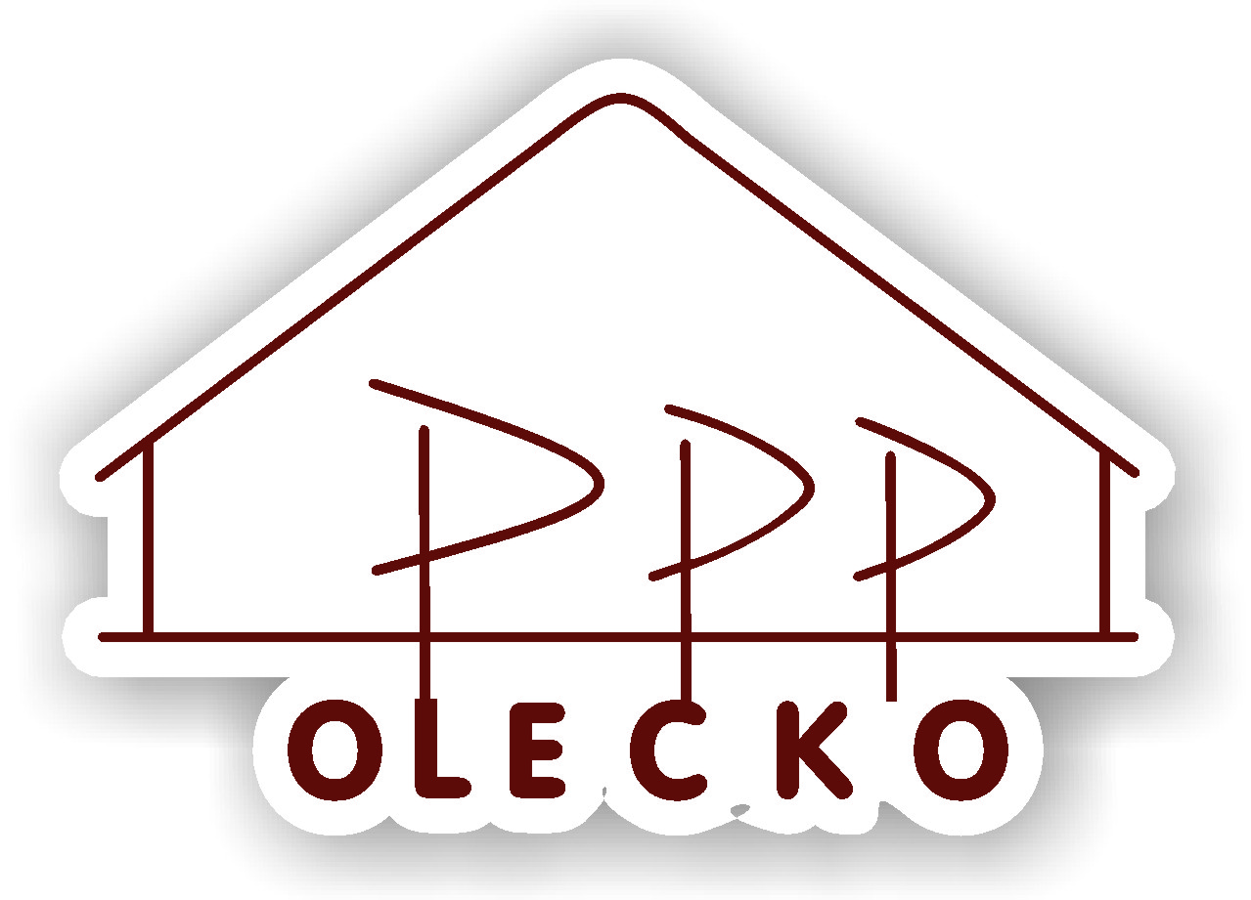
Powiat Olecki - Poradnia Psychologiczno-Pedagogiczna w Olecku poszukuje partnera lub partnerów zainteresowanych udziałem
w projekcie z PO KL 9.1.2.

Olecko, 1.04.2010 r.

EK.4341/1-1/2010
Ogłoszenie

W związku z zamiarem wspólnego opracowania wniosku i realizacji projektu partnerskiego w rozumieniu art. 28a ust. 1 Ustawy z dnia 6 grudnia 2006 roku o zasadach prowadzenia polityki rozwoju (Dz. U. nr 227, poz. 1658 z późn. zm.), który ma na celu między innymi:
- dodatkowe zajęcia dydaktyczno-wyrównawcze oraz specjalistyczne służące wyrównywaniu dysproporcji edukacyjnych w trakcie procesu kształcenia;
- doradztwo i opiekę pedagogiczno-psychologiczną dla uczniów wykazujących problemy
w nauce lub z innych przyczyn zagrożonych przedwczesnym wypadnięciem z systemu oświaty (np. wsparcie dla uczniów z obszarów wiejskich, wsparcie dla uczniów niepełnosprawnych, przeciwdziałanie uzależnieniom, programy prewencyjne, przeciwdziałanie patologiom społecznym);
- dodatkowe zajęcia (pozalekcyjne i pozaszkolne) dla uczniów ukierunkowane na rozwój kompetencji kluczowych, ze szczególnym uwzględnieniem ICT, języków obcych, przedsiębiorczości oraz nauk przyrodniczo-matematycznych;
- rozszerzanie oferty szkół o zagadnienia związane z poradnictwem i doradztwem edukacyjno-zawodowym (...), tzw. szkolne ośrodki kariery, Powiat Olecki reprezentowany przez Poradnię Psychologiczno-Pedagogiczną w Olecku w poszukuje partnera lub partnerów zainteresowanych udziałem w projekcie, którzy są gotowi wnieść do partnerstwa zasoby ludzkie, organizacyjne, techniczne lub finansowe oraz gotowość wspólnej realizacji projektu.

Dla realizacji wyżej wymienionych działań Powiat Olecki/Poradnia Psychologiczno-Pedagogiczna w Olecku, jako Lider projektu zamierza ubiegać się dofinansowanie realizacji projektu ze środków Programu Operacyjnego Kapitał Ludzki, w konkursie organizowanym przez Urząd Marszałkowski Województwa Warmińsko-Mazurskiego w ramach Poddziałania 9.1.2. Wyrównywanie szans edukacyjnych uczniów z grup o utrudnionym dostępie
do edukacji oraz zmniejszanie różnic w jakości usług edukacyjnych.

1. Propozycja udziału w partnerstwie (oferta partnerstwa) powinna zawierać
co najmniej:
a. informację o podmiocie i jego dotychczasowej działalności,
b. potencjale organizacyjnym i kondycji finansowej podmiotu,
c. doświadczeniu w realizacji podobnych projektów, ze szczególnym uwzględnieniem projektów realizowanych ze środków UE.

2. Partnerem może być organ prowadzący szkołę/placówkę oświatową położoną
na obszarach wiejskich z terenu Powiatu Oleckiego.

3. Kryteriami wyboru partnerów są:
a. zgodność działania potencjalnego partnera z celami partnerstwa;
b. oferowany wkład potencjalnego partnera w realizację celu partnerstwa;
c. doświadczenie w realizacji projektów o podobnym charakterze;
d. współpraca w trakcie przygotowania i późniejszej realizacji projektu.

4. Miejsce i sposób składania ofert:
Oferty w zamkniętych kopertach z napisem „Nabór otwarty na partnera w celu wspólnej realizacji projektu w ramach Działania 9.1.2 PO KL" adresowane na Poradnię Psychologiczno-Pedagogiczną w Olecku przyjmowane będą do 21 kwietnia 2010 r. (do godz. 12.00). Należy je składać osobiście w siedzibie PPP lub za pośrednictwem poczty (decyduje data wpływu).

5. Postanowienia końcowe:
1. Poradnia Psychologiczno-Pedagogiczną w Olecku zastrzega sobie możliwość zawarcia umów partnerskich z oferentami, których aplikacje zostaną najlepiej ocenione oraz negocjowania warunków i kosztów realizacji zadania.
2. Informacja o wyborze Partnera zostanie podana do publicznej wiadomości na stronie internetowej PPP, BIP oraz tablicy ogłoszeń Starostwa Powiatowego w Olecku po zakończeniu procedury wyboru Partnera.
3. Z wybranym Partnerem/Partnerami zostanie zawarta umowa partnerska określająca m.in. podział zadań i obowiązków.

Dodatkowych informacji udziela Elżbieta Domasik, nr tel/fax 87 523 93 38 lub pod adresem poczty elektronicznej: ppp@powiat.olecko.pl

Elżbieta Domasik
Dyrektor Poradni Psychologiczno-Pedagogicznej w Olecku

